Azienda Ospedaliera dei Colli
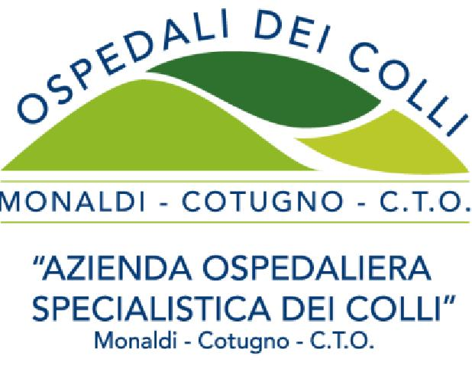
Via L. Bianchi s.n.c. – 80131 NAPOLI Codice Fiscale /Partita I.V.A. n° 06798201213

“ ALLEGATO 2¨ al Bando di Avviso Pubblico

FAC SIMILE
DICHIARAZIONE AUTENTICITA’ COPIE FOTOSTATICHE DOCUMENTI e TITOLI presentati in allegato alla domanda di partecipazione all’ Avviso Pubblico, per titoli ed esame colloquio, finalizzato al conferimento di una borsa di studio ad un Laureato in scienze biologiche (triennale o specialistica) con comprovata esperienza nell’uso del computer da espletarsi - in 38 ore settimanali articolate su 5 giorni a settimana - in attività clinica e di ricerca per la realizzazione del progetto “Infezioni da Clostridium difficile nelle strutture sanitarie” presso l’UOC di Medicina Infettivologica e dei Trapianti Università degli Studi della Campania “Luigi Vanvitelli” indetto con deliberazione n° ………………. del …………………………
----------------------------------------------------
Il/La sottoscritto/a __________________________, nato/a ………………………………… in ……………………………..- documento di identità / riconoscimento * n° _________, rilasciato da ________________ il ________________ -, in corso di validità, già allegato, in fotocopia non autenticata, alla domanda di partecipazione all’Avviso Pubblico in argomento, ai sensi di quanto disposto in materia dall’art. 47 del DPR 445/2000 e successive modifiche ed integrazioni, consapevole delle responsabilità penali e della decadenza dai benefici eventualmente conseguiti cui può andare incontro in caso di dichiarazioni mendaci e/o formazione di atti falsi e/o uso degli stessi, sotto la propria personale responsabilità, dichiara che tutti i documenti e titoli presentati, in fotocopia e di cui al prescritto elenco documenti, allegati alla domanda di partecipazione all’Avviso Pubblico in epigrafe alla presente dichiarazione, sono conformi ai rispettivi originali in possesso del/la sottoscritto/a.
Data___________________ Firma_______________________

* Indicare solo la propria relativa posizione.

